ЛАБОРАТОРНАЯ РАБОТА № 11

**Топология и построение сети в Packet Tracer**

**Цель работы.** Ознакомиться с архитектурой стека протоколов TCP/IP с использованием программного сетевого эмулятора Packet Tracer Cisco Systems.

**Задание.** Построить сеть с использованием маршрутизаторов, коммутаторов и оконечного оборудования.

**Краткие теоретические сведения**

Открытая система (OSI) — это стандартизированный набор протоколов и спецификаций, который гарантирует возможность взаимодействия оборудования различных производителей. Она реализуется набором модулей, каждый из которых решает простую задачу внутри элемента сети. Каждый из модулей связан с одним или несколькими другими модулями. Решение сложной задачи подразумевает определенный порядок следования решения простых задач, при котором образуется многоуровневая иерархическая структура на рисунке 1. Это позволяет любым двум различным системам связываться независимо от их основной архитектуры.

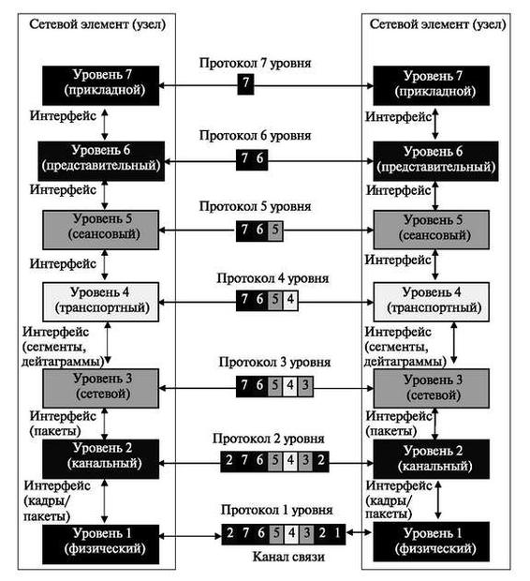

Рисунок 1 –  Модель взаимодействия открытых систем OSI

Модель OSI составлена из семи упорядоченных уровней: физического (уровень 1), звена передачи данных (уровень 2), сетевого (уровень 3), транспортного (уровень 4), сеансового (уровень 5), представления (уровень 6) и прикладного (уровень 7).

Обмен информацией между модулями происходит на основе определенных соглашений, которые называются интерфейсом. При передаче сообщения модуль верхнего уровня решает свою часть задачи, а результат, понятный только ему, оформляет в виде дополнительного поля к исходному сообщению (заголовка) и передает измененное сообщение на дообслуживание в нижележащий уровень. Этот процесс называется инкапсуляцией.

**Стек протоколов Интернета**

Стек протоколов сети Интернет был разработан до модели OSI. Поэтому уровни в стеке протоколов Интернета не соответствуют аналогичным уровням в модели OSI. Стек протоколов Интернета состоит из пяти уровней: физического, звена передачи данных, сети, транспортного и прикладного. Первые четыре уровня обеспечивают физические стандарты, сетевой интерфейс, межсетевое взаимодействие и транспортные функции, которые соответствуют первым четырем уровням модели OSI. Три самых верхних уровня в модели OSI представлены в стеке протоколов Интернета единственным уровнем, называемым прикладным уровнем (рисунок 2).

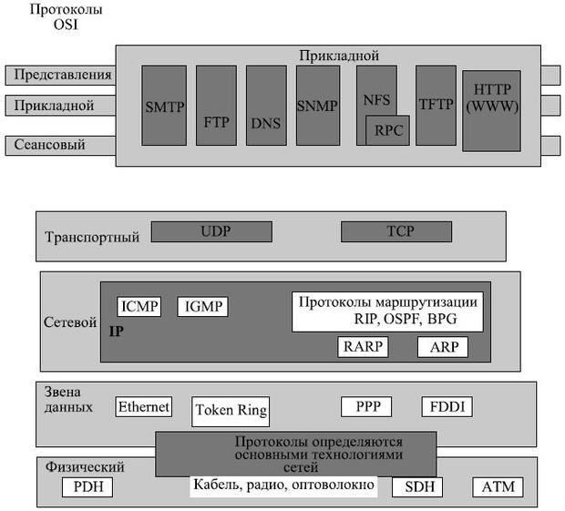

Рисунок 2– Стек протоколов Интернета по сравнению с OSI

Стек базовых протоколов Интернета — иерархический, составленный из диалоговых модулей, каждый из которых обеспечивает заданные функциональные возможности; но эти модули не обязательно взаимозависимые. В отличие от модели OSI, где определяется строго, какие функции принадлежат каждому из ее уровней, уровни набора протокола TCP/IP содержат относительно независимые протоколы, которые могут быть смешаны и согласованы в зависимости от потребностей системы. Термин иерархический означает, что каждый верхний протокол уровня поддерживается соответственно одним или более протоколами нижнего уровня.

На транспортном уровне стек определяет два протокола: протокол управления передачей (TCP) и протокол пользовательских дейтаграмм (UDP). На сетевом уровне — главный протокол межсетевого взаимодействия (IP), хотя на этом уровне используются некоторые другие протоколы, о которых будет сказано ниже.

#### Адресация узлов в IP-сетях

В сетях TCP/IP принято различать адреса сетевых узлов трех уровней:

* физический (или локальный) адрес узла (МАС-адрес сетевого адаптера или порта маршрутизатора); эти адреса назначаются производителями сетевого оборудования;
* IP-адрес узла (например, 192.168.0.1), данные адреса назначаются сетевыми администраторами или Интернет-провайдерами;
* символьное имя (например, www.microsoft.com); эти имена также назначаются сетевыми администраторами компаний или Интернет-провайдерами.

Рассмотрим подробнее IP-адресацию.

Компьютеры или другие сложные сетевые устройства, подсоединенные к нескольким физическим сетям, имеют несколько IP-адресов — по одному на каждый сетевой интерфейс. Схема адресации позволяет проводить единичную, широковещательную и групповую адресацию. Таким образом, выделяют 3 типа IP-адресов.

1. Unicast-адрес (единичная адресация конкретному узлу) — используется в коммуникациях "один-к-одному".
2. Broadcast-адрес (широковещательный адрес, относящийся ко всем адресам подсети) — используется в коммуникациях "один-ко-всем". В этих адресах поле идентификатора устройства заполнено единицами. IP-адресация допускает широковещательную передачу, но не гарантирует ее — эта возможность зависит от конкретной физической сети. Например, в сетях Ethernet широковещательная передача выполняется с той же эффективностью, что и обычная передача данных, но есть сети, которые вообще не поддерживают такой тип передачи или поддерживают весьма ограничено.
3. Multicast-адрес (групповой адрес для многоадресной отправки пакетов) — используется в коммуникациях "один-ко-многим". Поддержка групповой адресации используется во многих приложениях, например, приложениях интерактивных конференций. Для групповой передачи рабочие станции и маршрутизаторы используют протокол IGMP, который предоставляет информацию о принадлежности устройств определенным группам.

|  |  |  |  |
| --- | --- | --- | --- |
| **Класс сети** | **Наименьший идентификатор сети** | **Наибольший идентификатор сети** | **Количество сетей** |
| Класс A | 1.0.0.0 | 126.0.0.0 | 126 |
| Класс B | 128.0.0.0 | 191.255.0.0 | 16384 |
| Класс C | 192.0.0.0 | 223.255.255.0 | 2097152 |

**Сетевое оборудование**

**Мост (bridge)**, как и репитер, может соединять сегменты или локальные сети рабочих групп. Однако, в отличие от репитера, мост также служит для разбиения сети, что помогает изолировать трафик или отдельные проблемы. Например, если трафик одного-двух компьютеров или одного отдела “затопляет” сеть пакетами, уменьшая ее производительность в целом, мост изолирует эти компьютеры или этот отдел. Мосты обычно решают следующие задачи. Увеличивают размер сети. Увеличивают максимальное количество компьютеров в сети.

В среде, объединяющей несколько сетевых сегментов с различными протоколами и архитектурами, мосты не всегда гарантируют быструю связь между всеми сегментами. Для такой сложной сети необходимо устройство, которое не только знает адрес каждого сегмента, но и определяет наилучший маршрут для передачи данных и фильтрует широковещательные сообщения. Такое устройство называется **маршрутизатором**.

Маршрутизаторы (routers) работают на сетевом уровне модели OSI. Это значит, что они могут переадресовывать и маршрутизировать пакеты через множество сетей, обмениваясь информацией (которая зависит от протокола) между раздельными сетями. Маршрутизаторы считывают в пакете адресную информацию сложной сети и, поскольку они функционируют на более высоком по сравнению с мостами уровне модели OSI, имеют доступ к дополнительным данным. Маршрутизаторы могут выполнять следующие функции мостов: фильтровать и изолировать трафик; соединять сегменты сети.

Устройства **Switch** - коммутатор. Это оборудование относится к активному сетевому оборудованию, и служит для обработки пакетов в сети. Свитч (то же самое, что переключатель, мост, switch, bridge) - устройство, служащее для разделения сети на отдельные сегменты, которые могут содержать хабы и сетевые карты. Свитчи являются устройствами 2-го уровня, т.е. содержат в себе порты - устройства 1-го уровня для работы с сигналами, но помимо того, работают с содержимым сетевых пакетов - читают поле физического адреса назначения (MAC) пакета, пришедшего на один из портов, и в зависимости от его значения и таблицы MAC-адрес - порт "ретранслируют" пакет на другой порт (или не ретранслируют).

**ВЫПОЛНЕНИЕ**

Ниже на рисунке 3 приведена спроектированная сеть, которая включает в себя следующее оборудование:

* Маршрутизаторы;
* Коммутаторы;
* ПК;
* IP-телефоны;
* Сервер.

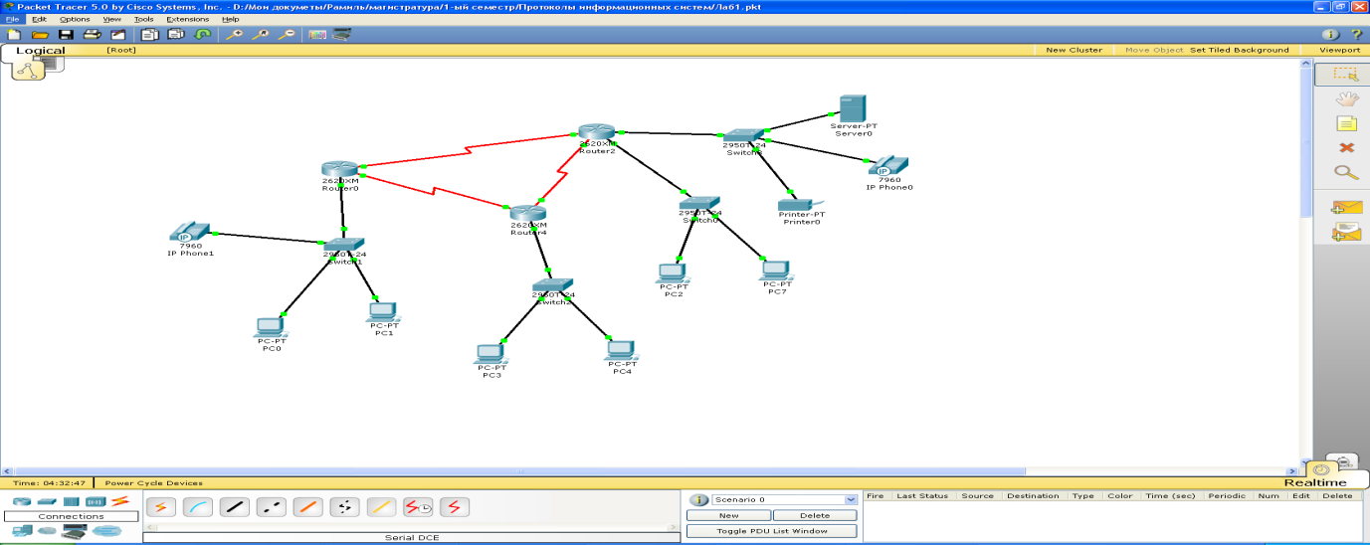

Рисунок 3 – Результат построения сети

Маршрутизаторы соединяются между собой при помощи DCE – кабеля. В данной сети маршрутизаторы используют RIP – протокол для осуществления передачи данных между различными подсетями (рисунок 4).

|  |  |
| --- | --- |
|  |  |
| Рисунок 4 – Список подсетей | Рисунок 5 – Назначение IP-адреса маршрутизатору |
|  |  |
| Рисунок 6 – Назначение IP-адреса ПК | Рисунок 7 – Таблица маршрутизации |

При этом, IP-адреса назначаются статически для маршрутизаторов и оконечного оборудования (рисунки 5, 6).

При этом, IP-адреса назначаются статически для маршрутизаторов и оконечного

оборудования (рисунки 5, 6).

Варианты заданий

|  |  |  |  |  |  |  |
| --- | --- | --- | --- | --- | --- | --- |
| **№** | **Маршрутизатор**  **Router** | **Коммутатор**  **Switch** | **Хаб**  **Hub** | **IP телефон**  **IP Phone** | **Компьютер**  **PC** | **Server** |
| 1 | 2 | 2 | 2 | 2 | 8 | 2 |
| 2 | 3 | 3 | 3 | 2 | 9 | 2 |
| 3 | 2 | 2 | 2 | 3 | 8 | 1 |
| 4 | 3 | 3 | 3 | 2 | 7 | 2 |
| 5 | 2 | 2 | 2 | 2 | 6 | 2 |
| 6 | 3 | 3 | 3 | 3 | 5 | 1 |
| 7 | 2 | 2 | 2 | 2 | 10 | 2 |
| 8 | 3 | 3 | 3 | 2 | 9 | 2 |
| 9 | 2 | 2 | 2 | 3 | 8 | 1 |
| 10 | 3 | 3 | 3 | 2 | 10 | 2 |
| 11 | 2 | 2 | 2 | 2 | 9 | 2 |
| 12 | 3 | 3 | 3 | 3 | 8 | 1 |
| 13 | 2 | 2 | 2 | 2 | 10 | 2 |
| 14 | 3 | 3 | 3 | 2 | 9 | 2 |
| 15 | 2 | 2 | 2 | 3 | 8 | 1 |
| 16 | 3 | 3 | 3 | 2 | 10 | 2 |
| 17 | 2 | 2 | 2 | 2 | 9 | 2 |
| 18 | 3 | 3 | 3 | 3 | 8 | 1 |

Оформить отчет о полученных результатах.

**Контрольные вопросы**

1. Функции модели взаимодействия открытых систем OSI.
2. Назначение и возможности стека протоколов сети Интернет.
3. Назначение адресации узлов в IP-сетях.
4. Функции мостов и коммутаторов.

|  |  |
| --- | --- |
| 5. OSI модель.  6. Стек протоколов Интернет.  7. Последовательность настройки протоколов маршрутизатора  8. Классификация IP-адресов  9. Типы адресации в сетях |  |